

No. | INDICADOR | CHIRIGUANA | CESAR | COLOMBIA
Población Primera Infancia
 | Niños y niñas en primera infancia (2012)
 | Niños de 0 a 4 años | 2.465 | 110.417 | 4.291.149
 | Niños de 0 a 5 años | 2.978 | 132.412 | 5.141.455
 | % Población en primera infancia | 14,6% | 13,4% | 11,0%
Fuente: DANE- Censo General 2005. Proyecciones de Población.

Se aprecia en esta gráfica que el porcentaje de la población de niños y niñas en primera infancia en el municipio de Chiriguaná es mayor al promedio del departamento del Cesar y de Colombia. Del total de la población, el 14,6% corresponde a niños y niñas entre 0 y 4/5 años de edad, situación que demanda para el gobierno municipal acciones puntuales direccionadas a nutrición, alimentación, salud, educación y recreación.

 |  | 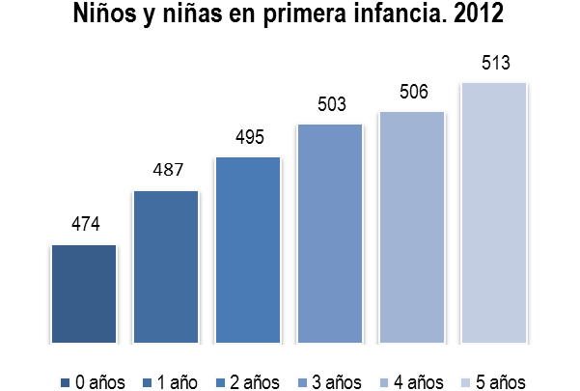
No. | INDICADOR |  |  |  | CHIRIGUANA |  |  |  | CESAR |  |  | COLOMBIA
 | Población potencial beneficiaria menor de 6 años SISBEN III (Punto de Corte Primera Infancia, Junio de 2011) |  |  |  | 2.528 |  |  |  | 72.750 |  |  | 2.024.696
Fuente: DNP- Dirección de Desarrollo Social

Para junio de 2011, del total de la población de niños y niñas en primera infancia (0-5 años) sólo el 46% es beneficiaria del Sisben III, lo cual representa una gran riesgo para la salud de la población infantil que no está cubierta por los servicios de atención en salud, dado que en esta etapa es donde se presentan la mayoría de enfermedades infecto-contagiosas propias de la niñez.

No. | INDICADOR | CHIRIGUANA | CESAR | COLOMBIA
Nacimientos
 | Nacimientos totales
 | 2008 | 650 | 21.052 | 714.001
 | 2009 | 627 | 20.809 | 698.056
 | Desagregación Nacimientos (2009)
 | Cabecera municipal | 403 | 15.931 | 545.632
 | Centro poblado | 147 | 2.405 | 53.379
 | Rural disperso | 55 | 1.861 | 87.442
 | Sin información | 22 | 611 | 13.313
 | Nacimientos en mujeres de 10-14 años
 | 2008 | 11 | 252 | 6.927
 | 2009 | 10 | 271 | 6.832
 | Nacimientos en mujeres de 15-19 años
 | 2008 | 176 | 4.974 | 160.070
 | 2009 | 192 | 4.904 | 156.952
 | Nacimientos en mujeres de 10-19 años
 | 2008 | 187 | 5.226 | 166.997
 | 2009 | 202 | 5.175 | 163.784
 | % Nacimientos en mujeres de 10-19 años con respecto al total (2009) | 32,2% | 24,9% | 23,5%
Fuente: DANE - Estadísticas Vitales.

En el año 2009, el 64,2% de la población nació en la cabecera municipal mientras que el 8.77% en el área rural dispersa, seguramente sin recibir la atención médica y sanitaria que exige el nacimiento de un niño(a), lo que influye en la atención del recién nacido y la adquisición de futuras infecciones y problemas a su desarrollo físico, mental y psicológico.
El porcentaje de nacimientos en mujeres de 10 1 19 años con respecto al total, para el año 2009, del 32,2% es superior al 24,9% y 23,5% del departamental y nacional, respectivamente. Esta situación demuestra la necesidad de programas en las IE sobre educación sexual y reproductiva a los(las) adolescentes del municipio de Chiriguaná y campañas generales de prevención de embarazos no deseados y abortos.

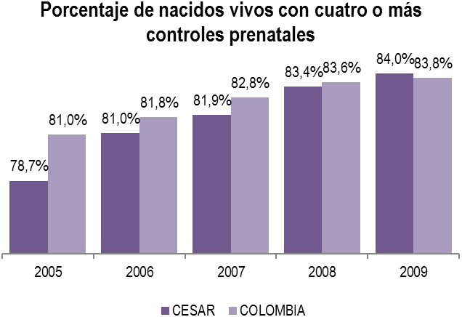

El porcentaje de nacidos vivos con cuatro o más controles prenatales pasó del año 2005 del 78,7% al 84,0% en el 2009, incluso por encima del porcentaje nacional, que corresponde al 83,8%. Lo expresado demuestra los resultados de políticas de salud encaminadas al control prenatal, asegurando de esta forma tanto la vida de la madre como el desarrollo del niño(a), con miras a una infancia sana y saludable.

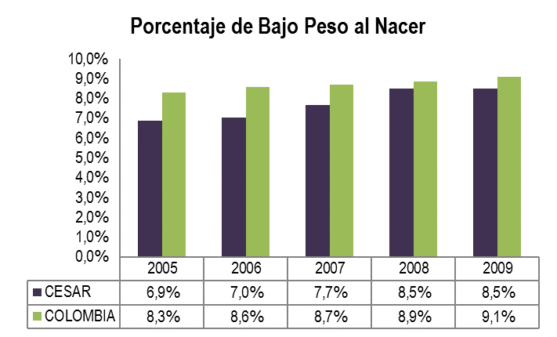

A pesar de las medidas tomadas para los controles prenatales, se sigue presentado el nacimiento de niños(as) con bajo peso al nacer. Las cifras señalan que en el 2005, el porcentaje a nivel departamental correspondía al 6,9% mientras que a nivel nacional al 8,3%, cifra que refleja un porcentaje por debajo del nacional, situación que prevalece hasta el año 2009. En otras palabras, el porcentaje de niños(as) con bajo peso en el departamento del Cesar ha permanecido por debajo de los índices nacionales, hasta la cifra más reciente del 2009, que indica un 8,5% departamental frente al 9,1%, nacional.
Aunque los porcentajes de bajo peso al nacer son menores al nacional, se deben seguir formulando políticas y planes de acción que garanticen el nacimiento de niños(as) con las condiciones nutricionales adecuadas que garanticen su desarrollo normal

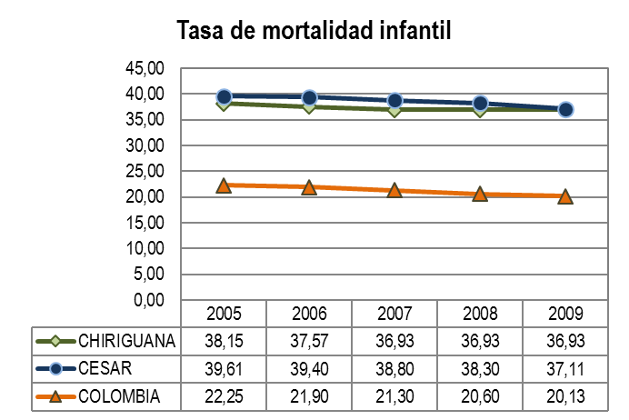

La mortalidad infantil en el municipio de Chiriguaná desde el año 2005 hasta el 2009, ha estado por debajo de los porcentajes departamentales, más no del nacional.

En el año 2005, el porcentaje de mortalidad infantil correspondió al 38,15% bajando al 36,93% en el 2009, mientras que a nivel del Cesar, 39,61 para el 2005 y 37,11, 2009.

No obstante, la dismunición porcentual, el departamento y municipio de Chiriguaná están distantes de la cifra nacional, que reporta 20,13% de mortalidad infantil, para el año 2009.
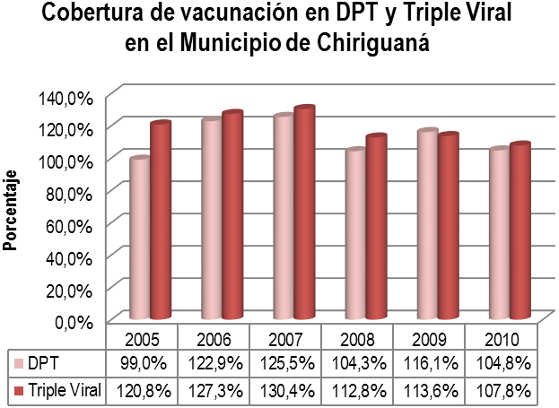

La cobertura de vacunación en DPT en el municipio de Chiriguaná aumentó del 99,0% en el año 2005 a 104,8% en el 2010, resultado de la política nacional vacunación masiva a niños(as) de 0 a 5 años de edad.

Por el contrario, en el caso de la cobertura de vacunación en Triple viral, registra en el 2005, un porcentaje del 120,8% y del 107,8%, en el 2010. Esta situación deja expuesto a niños(as) a enfermedades como el sarampión, las paperas y la rubéola, enfermedades potencialmente graves para la infancia.

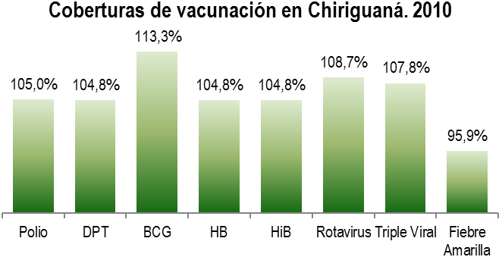

Se aprecia la cobertura de las diferentes vacunas en el municipio de Chiriguaná, a 2010, donde todas sobrepasan el 100% excepto la fiebre amarilla. La mayor cobertura la tiene la vacuna contra la tuberculosis, cuya aplicación es recomendable durante el primer mes de vida del niño(a) recién nacido(a). Le siguen en su orden, la vacuna contra el Rotavirus, con 108,7%; triple viral, con 107,8%; polio, 105,0%, y DPT, HB y HiB con 104,8%.

No. | INDICADOR | CHIRIGUANA |  | CESAR |  | COLOMBIA
Nutrición
 | Duración mediana (en meses) de la lactancia materna exclusiva
 | 2005 | - | 0,6 |  | 2,2
 | 2010 | - | 0,7 |  | 1,8
 | % Niños y niñas de 0 a 5 años valorados con desnutrición global
 | 2005 | - | 5,9 |  | 4,9
 | 2010 | - | *3,3 |  | 3,4
 | % Niños y niñas de 0 a 5 años valorados con desnutrición crónica
 | 2005 | - | 16,1 |  | 15,9
 | 2010 | - | 11,7 |  | 13,2
Fuente: Encuesta Nacional de la Situación Nutricional - ENSIN.
Prevalencias de desnutrición calculadas utilizando el patrón de referencia de la OMS.
* Coeficiente de variación igual o mayor a 20% y menor a 30%, la precisión es "regular".
** Coeficiente de variación igual o mayor a 30%, la precisión es muy baja.

Para el municipio de Chiriguaná no se reportan datos relacionados con la duración media, en meses, de la lactancia materna exclusiva. Lo cierto es que la disminución de la lactancia materna exclusiva, lo que tiene que ver con patrones de tipo cultural relacionados con la estética y cuidado corporal de la madre, ha incidido en las tasas de desnutrición.

La desnutrición global, de niños y niñas de 0 a 5 años, para el departamento del Cesar reporta para el 2010, un 3.3, que según prevalencias de desnutrición calculadas utilizando el patrón de referencia de la OMS, corresponde a regular.
La desnutrición crónica registra para el departamento del Cesar, año 2010, 11,7 y para Colombia, 13,2. La cifra refleja que la desnutrición crónica está por debajo de la tasa a nivel nacional, sin que la cifra sea un aliciente en el tema.

No. |  | INDICADOR |  | CHIRIGUANA |  | CESAR | COLOMBIA
Programas ICBF
 | Modalidades integrales (2011) |  | 155 |  | 3.648 |  |  | 151.312
 | Hogares Infantiles |  | 155 |  | 2.340 |  |  | 124.053
 | Modalidades no integrales (2011) |  | 1.896 |  | 45.649 |  |  | 1.206.519
 | Hogares FAMI niños |  | 840 |  | 18.672 |  |  | 416.582
 | Hogares Familiares |  | 1.056 |  | 25.056 |  |  | 693.130
 | Desayunos Infantiles (2011) |  | 3.301 |  | 68.531 |  |  | 1.629.863
 | Meta de Atención Integral a la Primera Infancia (2012) |  | 404 |  | 13.383 |  |  | 673.531
 | Modalidad institucional |  | 215 |  | 5.354 |  |  | 395.912
 | Modalidad itinerante |  | 189 |  | 8.029 |  |  | 277.619
 | Madres comunitarias (2011) |  | 114 |  | 2.886 |  |  | 75.254
 | Primaria Incompleta |  | 3 |  | 60 |  |  | 2.206
 | Primaria |  | 9 |  | 209 |  |  | 6.260
 | Secundaria incompleta |  | 6 |  | 367 |  |  | 8.056
 | Secundaria completa |  | 64 |  | 1.738 |  |  | 36.626
 | Formación en el Técnico en Atención Integral a la Primera Infancia - Madres Graduadas |  | 32 |  | 113 |  |  | 8.020
Fuente: ICBF - Subdirección de Planeación. Fecha de corte: 31 de diciembre de 2011

La atención a niños y niñas para alcanzar su pleno desarrollo es fundamental. Dado que la familia como núcleo primario de la sociedad no está cumpliendo con el papel que tradicionalmente se le ha otorgado, aparecen programas del ICBF que pretenden suplir esta falencia. El número de hogares infantiles en Chiriguaná, para el año 2011, de 155, corresponde al 6,62% respecto a 2340, hogares infantiles en el departamento del Cesar.
La atención en Hogares Fami Niños corresponde al 4,4% con relación al número de hogares departamentales. Y los Hogares Familiares, al 4,2% del total departamental. Cubrimiento en ambos casos, bajo respecto al total departamental, lo que deja entrever falta de atención primaria –alimentación, salud, educación y recreación- a los niños(as) del municipio de Chiriguaná.
En cuanto al nivel de educación de las Madres Comunitarias, un 84% cuenta con formación para atender a la formación integral de niños(as), correspondiente a un 56% bachilleres graduadas y un 28% con formación técnica en atención integral a la primera infancia. La meta es un cubrimiento del 100%, teniendo en cuenta que el 16% restante apenas han cursado estudios primarios, unas y secundarios incompletos, otras. De la formación de las madres comunitarias dependerá la atención integral que reciban los niños y las niñas en la primera infancia.
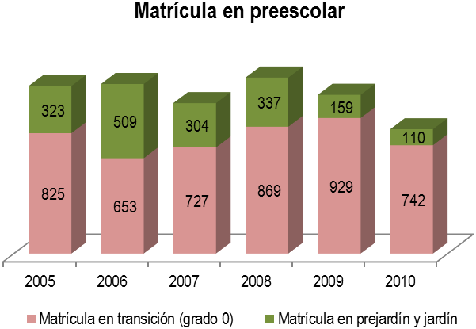

Mientras que el año 2005, la matrícula en transición correspondía a 845 niños(as), en el 2010, bajó a 742 niños(as); y la matrícula en prejardín y jardín, correspondió en el mismo año a 825, pasando a 742, en el 2010. Las cifras muestran la baja cobertura en la formación inicial –transición, prejardín y jardín- de los niños y niñas del municipio de Chiriguaná. La situación descrita se torna grave en la medida que la educación es impulsora del desarrollo socio-económico y en el mencionado municipio la cobertura en educación pre-escolar ha disminuido del 2005 al 2010.
No. | INDICADOR | CHIRIGUANA | CESAR | COLOMBIA
Educación
 | Cobertura bruta en transición
 | 2005 | 149,5% | 122,4% | 95,4%
 | 2006 | 119,6% | 125,2% | 93,7%
 | 2007 | 133,6% | 118,4% | 90,3%
 | 2008 | 159,7% | 121,1% | 94,0%
 | 2009 | 169,2% | 115,2% | 90,8%
 | 2010 | 133,2% | 100,1% | 89,4%
Fuente: Ministerio de Educación Nacional - SIMAT

Según fuentes del Ministerio de Educación Nacional, se aprecia que mientras la cobertura bruta en transición para el año 2010, a nivel nacional corresponde al 89,4% y a nivel departamental, de 100,1%, en el municipio de Chiriguaná, es del 133,2%. Pero esta ha disminuido si se le compara con el año 2005, donde registrada cobertura del 149,5%.
No. | INDICADOR | CHIRIGUANA | CESAR | COLOMBIA
Departamento para la Prosperidad Social
 | Total Familias vinculadas a Familias en Acción (Dic. 31 de 2011) | 2.835 | 80.436 | 2.351.939
 | Total niños, niñas y adolescentes | 5.081 | 146.005 | 4.110.984
 | Familias con por lo menos un niño o niña de 0 a 7 años | 1.630 | 46.371 | 1.386.145
 | Niños y niñas de 0 a 7 años | 1.559 | 44.140 | 1.164.279
Fuente: Departamento para la Prosperidad Social - Familias en Acción.
 | Niños y niñas de 0 a 6 años en Familias UNIDOS (Dic. 31 de 2011) | 387 | 16.420 | 364.867
Fuente: Agencia Nacional para la Superación de la Pobreza Extrema - Red UNIDOS

Del total de familiar vinculadas a Familia en Acción, a 31 de diciembre de 211, datos arrojados por la Agencia Nacional para la Superación de la Pobreza Extra –RED UNIDOS- de 2.351.339 a nivel nacional, el 0,12% corresponden al municipio de Chiriguaná, con 2.835 familias. Y del total departamental, de 80.436 familias vinculadas a Familias en Acción, corresponde el 3.52% a Chiriguaná.
Del total de niños, niñas y adolescentes pertenecientes al programa Familias en Acción, sólo el 0,12% está dentro del programa respecto al total nacional de 4.110.984 niños(as) y adolescentes.
En el municipio, las Familias con por lo menos un niño o niña de 0 a 7 años, dentro del programa Familias en Acción corresponde al 0,11% frente al total nacional de 1.386.145 y del 3,34%, al departamental de 46.371.

Los niños y niñas de 0 a 6 años en Familias UNIDOS, a 31 de diciembre de 2011, es de 387 frente a 364.867 a nivel nacional, es decir 0,10% de los niños y niñas de Chiriguaná están cubiertos por Familias UNIDOS.

